～知っていますか？いろいろな中小企業技術支援～

けいはんな技術交流会Ⅰ
京都府中小企業技術センターけいはんな分室では、けいはんな学研都市における関係機関と連携し、京都府南部地域等の中小企業の方に支援施策を紹介する説明会を開催します。ぜひ、ご参加いただき、様々な支援を有効に御活用ください。

・日 時：平成２９年１２月８日（金）１４：００～１７：００
・場 所：けいはんなオープンイノベーションセンター（KICK） ３階 会議室
（京都府木津川市木津川台９丁目６番・相楽郡精華町精華台７丁目５番１）
http://kick.kyoto/access/
・対 象：主に府南部等に拠点のあるものづくり企業、ベンチャー企業
・参加費：無 料
・内 容：
１．関係機関からの中小企業の技術支援メニュー説明
- 「京都府中小企業技術センターにおける企業向け技術支援メニューの紹介」
京都府中小企業技術センター 企画連携課 課 長 北垣 寛

② 「地域産学バリュープログラムについて」
国立研究開発法人 科学技術振興機構（JST）産学連携展開部
地域イノベーショングループ マッチングプランナー 長岡 由起
「ナノテクノロジープラットフォームについて」
国立研究開発法人 科学技術振興機構（JST）イノベーション拠点推進部
産学官連携推進マネージャー 吉川 昭男

③「奈良先端科学技術大学院大学の分析・解析装置の利用について」
国立大学法人 奈良先端科学技術大学院大学（NAIST） 物質科学教育研究センター
NAISTナノテクノロジープラットフォーム 連携マネージャー 清水 洋

④ 「南都銀行の創業・新事業展開サポートメニューのご紹介」
南都銀行法人営業部（講師については調整中）

２．京都ものづくり企業の産学公連携の事例紹介
「中小企業技術支援を活用したベンチャー企業の技術開発戦略
（ナノセラミック分離膜開発によるエネルギー・化学分野の革新）」
イーセップ株式会社 代表取締役社長 澤村 健一 氏

３．意見交換

・主 催：京都府中小企業技術センター・(公財)京都産業２１・文部科学省ナノテクノロジープラットフォームセンター・国立研究開発法人科学技術振興機構(JST)・国立大学法人奈良先端科学技術大学院大学ナノテクノロジープラットフォーム・(公財)関西文化学術研究都市推進機構
・共 催：京都やましろ企業オンリーワン倶楽部
☆申し込み：先着４０名、申し込み多数の場合のみ連絡いたします。
特に連絡無ければ、当日直接ご来場ください。
申し込み書各項目をご記入の上FAX送信、またはメールにて下記までお申し込み
ください。申し込み締め切り １２月６日（水）

京都府中小企業技術センターけいはんな分室宛て
E-mail: keihanna@kptc.jp 又は FAX: 0774-66-7546
＜参加費無料＞
けいはんな技術交流会Ⅰ 申し込み書
会社名・所属
所在地 | 〒
電話番号
E-mail
氏 名

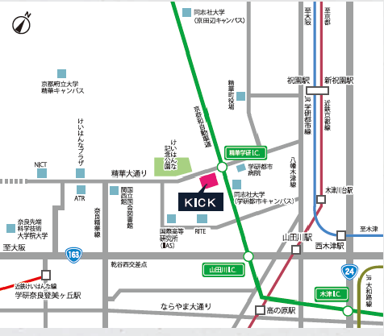
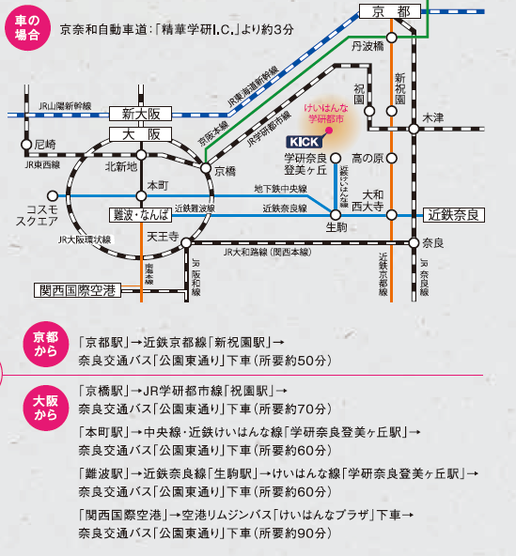

けいはんなオープンイノベーションセンター
（ＫＩＣＫ）
（京都府木津川市木津川台９丁目６番・
相楽郡精華町精華台７丁目５番１）

